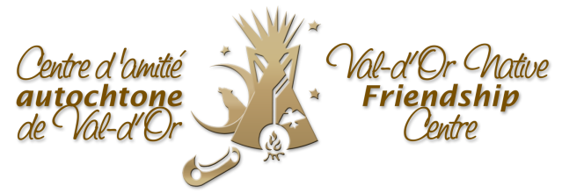
Communiqué de presse

Aki odehi | cicatrices de la Terre-Mère
Réconciliation à partir du territoire

Val-d’Or, 10 mai 2017 – Le Centre d’amitié autochtone de Val-d’Or en collaboration avec le Centre d’exposition de Val-d’Or présente le projet Aki odehi /cicatrices de la Terre-Mère. Ce projet permet un espace de rencontres et de réconciliation à travers des processus de création artistiques qui implique, à divers niveaux, la participation du public. Nourris des rencontres avec les aînés Anicinabe en relation intime avec le territoire, ces projets de type Land Art ont été réfléchis à partir de la Terre-Mère, d’Aki odehi (des lieux de cœur), cicatrices du passé liées à la colonisation, à l’exploitation du territoire et au génocide culturel. À travers un processus de rencontre entre les artistes autochtones et non autochtones, la commissaire Sonia Robertson favorise l’approfondissement des projets artistiques de chacun, les poussant même à se dépasser. Les projets artistiques couvrent la région de l’Abitibi et du Témiscamingue et seront réalisés durant la saison estivale, avec une concentration des actions en deux temps soit du 11 au 16 juin 2017 à Val-d’Or et du 14 au 23 juillet 2017 sur le territoire Anicinabe, dans les municipalités de Gallichan, de Duhamel-Ouest et de la Ville de Val d’Or. Des traces de ces actions seront gardées pour ensuite constituer une exposition, diffusée au Centre d’exposition de Val-d’Or en 2018.

Karl Chevrier | sculpteur sort de sa zone de confort en nous proposant Run & Hide. Un parcours de guérison lié aux écoles résidentielles à travers une action où il se réapproprie sa culture, dans la forêt enchantée, au Lieu historique national du Fort-Témiscamingue Obadjiwan. Une captation vidéo de la mise en scène performative témoignera du processus.

Kevin Papatie | cinéaste propose une installation extérieure sur le thème du déracinement | déculturation par l’évocation des inondations du territoire, symbolisée par des souches en milieu urbain autour desquelles des échanges et des actions participatives seront organisées.

Jacques Baril | sculpteur, avec son projet Les Sept feux propose un espace de guérison aux aînés et aux jeunes de Pikogan et un rappel de la présence autochtone sur la pointe Apitipik aux gens de Gallichan. La population sera interpellée pour investir les toiles des sept colonnes, placées en cercle et qui seront enflammées dans le lac Abitibi, face à la pointe.

Véronique Doucet | multidisciplinaire, s’inscrivant dans une démarche éco-féministe, l’artiste fait appel à la population pour une collecte de bas esseulés afin de constituer la grande toile d’un tipi-jupe. La population est invitée à apporter et à coudre les bas avec l’artiste au Centre d’exposition de Val d’Or du 11 au 16 juin 2017. Véronique Doucet portera le tipi-jupe lors d’une performance qui consistera à se nicher à un arbre durant trois jours et trois nuits afin de transmuter poétiquement la souffrance des femmes dépourvues et abusées.

Virginia Pésémapéo Bordeleau| peintre et écrivaine, écrira à l’aide de végétaux, le nom de Sindy Ruperthouse, disparue et toujours recherchée, afin d’évoquer son esprit. Son action se fera en deux temps, en juin et en juillet dans divers lieux naturels et urbains sur le territoire et autour de la Ville de Val-d’Or avec la participation du public.

Dans un contexte où les relations entre autochtones et non-autochtones sont fragiles, ce projet d’actions artistique et poétique invite à la réconciliation à partir du territoire. C’est une occasion de rencontres, de partages et de rapprochement avec l’autre - que l’on connaît si peu.

Participez aux actions et découvrez des projets de cœur en consultant le programme des actions artistiques diffusé par médias sociaux via les sites www.caavd.ca et www.expovd.ca ainsi que sur la page Facebook du Centre d’exposition de Val-d’Or www.facebook.com/centredexpositiondevaldor/

Ce projet est soutenu par le Conseil des arts du Canada en partenariat avec la Fondation de la famille J.W. McConnell et le Cercle sur la philanthropie et les peuples autochtones au Canada. L'initiative vise à promouvoir la collaboration artistique entre les artistes autochtones et non autochtones, en investissant dans le pouvoir des arts et de l'imagination pour nourrir le dialogue, la compréhension et le changement.
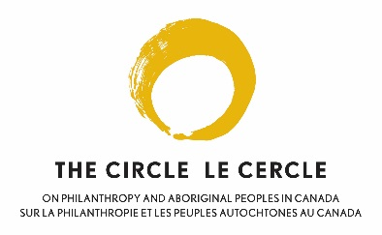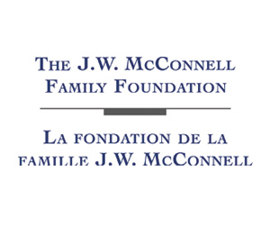

-30-

Source : Nathalie Fiset, coordonnatrice des services administratifs, CAAVD
819 825-8299 #251
Carmelle Adam, directrice, CEVO 819 825-0942 #6252
Sonia Robertson, commissaire 418 618-2212

